METODOLOGIA

GP-Gestión de Proyecto

|  |  |
| --- | --- |
| Aprobador por | Fecha |
|  |  |

|  |  |
| --- | --- |
| Revisado por | Fecha |
|  |  |

Indice

Histórico de versiones 2

GP-LR: Lista de Riesgos, Plan de contingencia. 3

GP-PI: Plan de Iteraciones 4

GP-PP: Planificación del Proyecto 5

GP-PC – Plan de Comunicación 6

GP-MR: Mina de Relevamiento 7

GP-AS: Documento de Alcance del Sistema 9

Histórico de versiones

*Esta sección contiene la información de los cambios que se realizaron en este documento.*

|  |  |  |  |
| --- | --- | --- | --- |
| Versión | Fecha | Autor | Descripción |
| 1.0 | 04/09/2011 | GB | Creación del documento |
| 1.1 | 08/09 | DV | Modificación del formato. Se agregan las minutas de relevamiento y avance como artefactos de la disciplina. |
| 1.2 | 10/09/2011 | PL | Se agrega el documento de alcance como artefacto de esta disciplina. |
| 1.3 | 11/09/2011 | DV | Modificación en la definición deAlcance |

PROPÓSITO

Detallar como Siamsoft realiza los procesos de gestión y administración de proyecto.

# GP-LR: Lista de Riesgos, Plan de contingencia.

Objetivos

Identificar y evaluar los riesgos del proyecto, así definir su viabilidad y establecer un plan de contingencia en caso de ser necesario.

Responsable:

Project Leader.

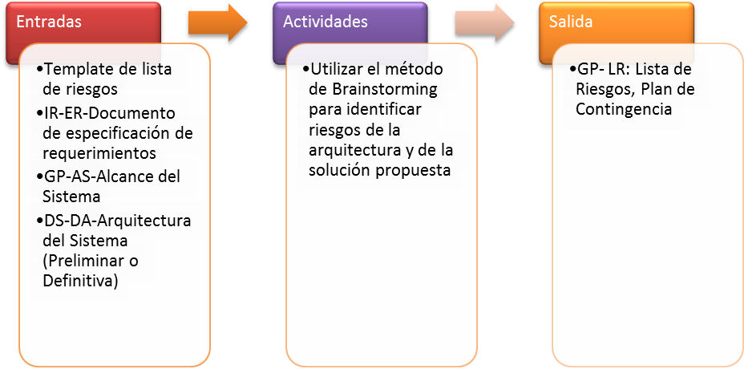

# GP-PI: Plan de Iteraciones

Objetivos

Establecer un plan de trabajo basado en iteraciones fijas con objetivos aceptables, identificar los elementos de entrega durante su ejecución y los hitos.

Responsable: Project Leader.

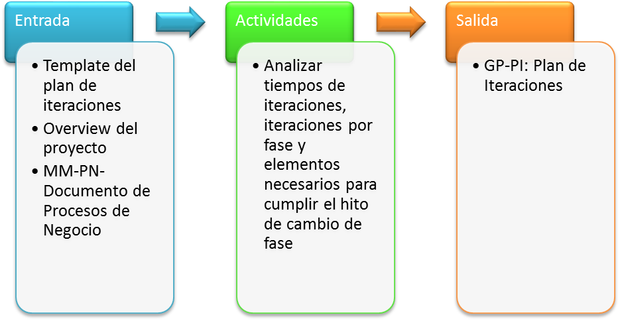

# GP-PP: Planificación del Proyecto

Objetivos

Establecer un plan detallado sobre las iteraciones del proyecto. Detallando tareas, recursos involucrados.

Responsable: Project Leader.

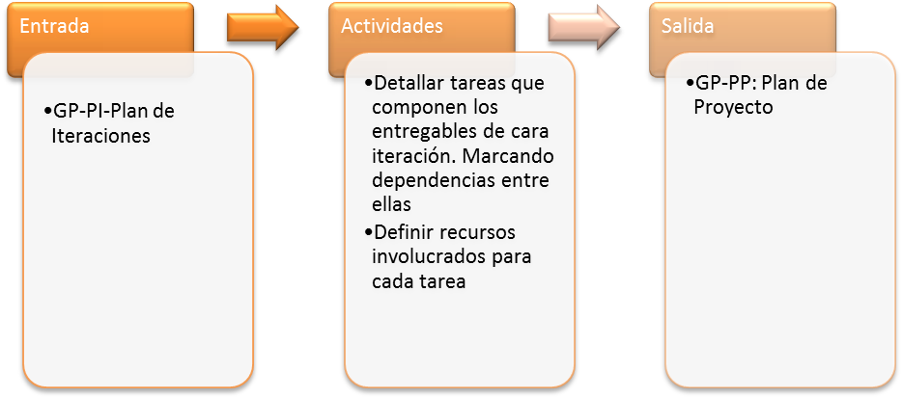

# GP-PC – Plan de Comunicación

Objetivos

Introduce a las personas involucradas en el proyecto, tanto del lado del cliente como de Siamsoft. Con la intención de dar a conocer que información y a quienes hay que notificar formalmente sobre los eventos ocurridos durante el transcurso del proyecto.

Responsable:

Project Leader

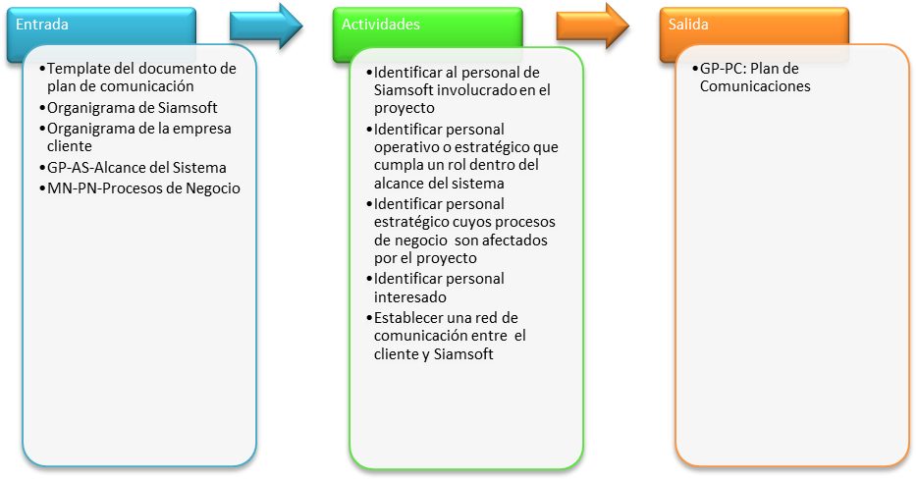

# GP-MR: Minuta de Relevamiento

Objetivos

Documentar las reuniones con el cliente, especificando la información adquirida de esas reuniones, con la intención de generar los artefactos correspondientes.

Responsable:

Analista Funcional

GP-IA: Informe de Avance

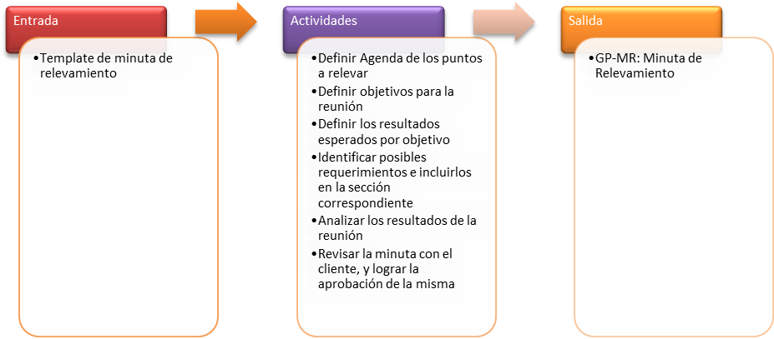

Objetivos

Documentar y comunicar el avance del proyecto.

Responsable:

Project Leader

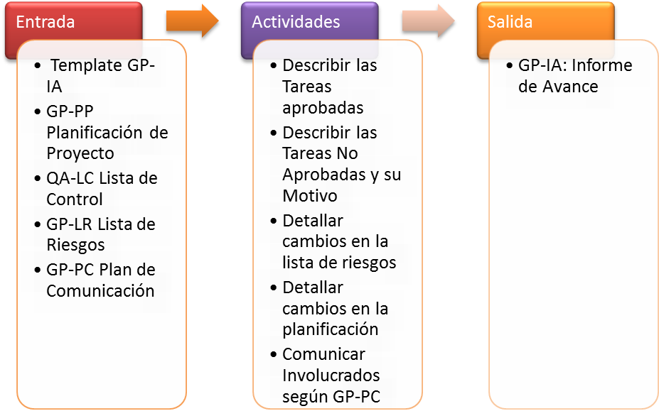

GP-AS: Documento de Alcance del Sistema

Objetivos

Documentar el conjunto de funcionalidades del sistema, teniendo en cuenta los requerimientos del cliente.

Responsable:

Analista Funcional

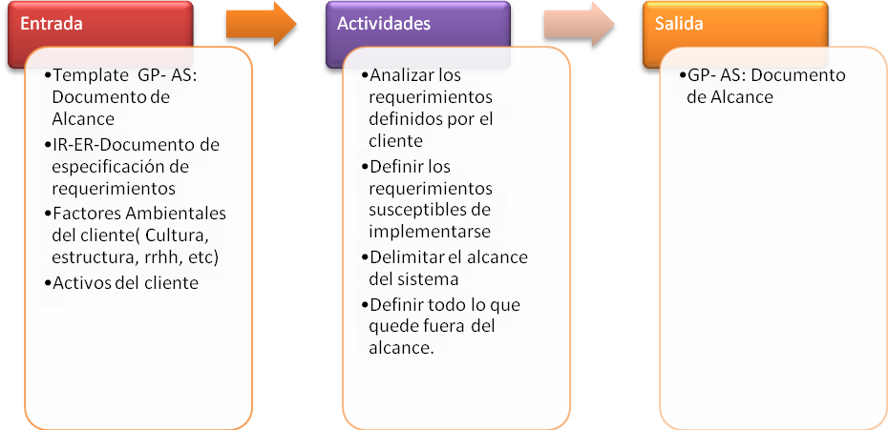

GP-PM: Documento de Post Mortem

Objetivos

Documentar el resultado durante el proyecto y registrar las lecciones aprendidas.

Responsable:

Project Leader

